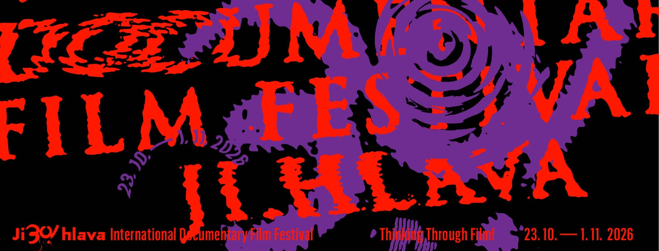
Ji.hlava slaví třicítku. „Dokument zažívá zlaté časy,“ říká Marek Hovorka
Letošní jubilejní MFDF Ji.hlava už je skoro tady! Ke třicátému výročí program promítne přes tři sta padesát filmů. Kromě nejnovějších snímků z Česka i zahraničí, nabídne festival i unikátní přehlídku Filmy, které změnily svět nebo retrospektivu americko-vietnamské filmařky a teoretičky Trinh T. Minh-ha. Z českých filmů se může publikum těšit na novinku Víta Klusáka, Andrey Culkové nebo spisovatele Jana Nováka. Už dnes je navíc možné zhlédnout první ji.hlavské fimy: soutěžní sekce Krátká radost je zdarma k vidění platformě dafilms.cz. Na Inspiračním fóru v Ji.hlavě letos vystoupí archeolog David Wengrow a politická filozofka a spisovatelka Lea Ypi. 30. MFDF Ji.hlava proběhne 23. října–1. listopadu.
Mezinárodní festival dokumentárních filmů Ji.hlava letos nabídne více než 350 filmů v soutěžních i nesoutěžních sekcích, z toho 106 ve světové, 28 v mezinárodní a 8 v evropské premiéře.
„Třicátá Ji.hlava nabídne silný program plný premiér, festivalových hitů a objevů. V hlavních soutěžích se například setkají novinky Mohabat režiséra Jamese Longleyho, dvakrát nominovaného na Oscara, a irácké chilsko-kostarické režisérky Ishtar Yasin Gutiérrez, jejíž předchozí film získal jednu z hlavních cen na prestižním evropském festivalu IDFA, s debuty filmařů z Argentiny, Kolumbie, Burundi či Jižní Koreje. Třicet let festivalu také oslavíme největším zastoupením českých filmů v mezinárodních soutěžích i rozšířením České radosti o speciální cenu pro krátký film. V nesoutěžních sekcích uvedeme jak čerstvé novinky z benátského festivalu, tak výrazné filmy z festivalů v Cannes, Berlíně, Sundance či Locarnu. Festival je ale také místem, které přispívá ke vzniku filmů. Své připravované novinky představí například íránský režisér Ali Razi nebo držitelka Pulitzerovy ceny Lindsey Sitz. Už několik let mám pocit, že dokumentární film zažívá zlaté časy, a tato neuvěřitelná jízda pokračuje dál,“ říká ředitel festivalu Marek Hovorka.
„Během třiceti let festival uvedl 6388 filmů, které v součtu vidělo zhruba 940 000 diváků. V letošním roce tak velmi pravděpodobně padne hranice jednoho milionu diváků. Jakkoli je to číslo obrovské, desetidenní formát festivalu v posledních letech vytvořil dostatek komfortu pro tradiční i nové diváky a jubilejní ročník je tak ideální příležitostí k návštěvě jak pro ty, kteří Ji.hlavu již znají, tak pro festivalové nováčky,“ dodává Hovorka.
Opus Bonum: hledání místa ve společnosti, válka i toulavá kočka
Soutěžní sekce Opus Bonum, která nabízí to nejzajímavější se světového dokumentu, letos přinese 14 snímků.
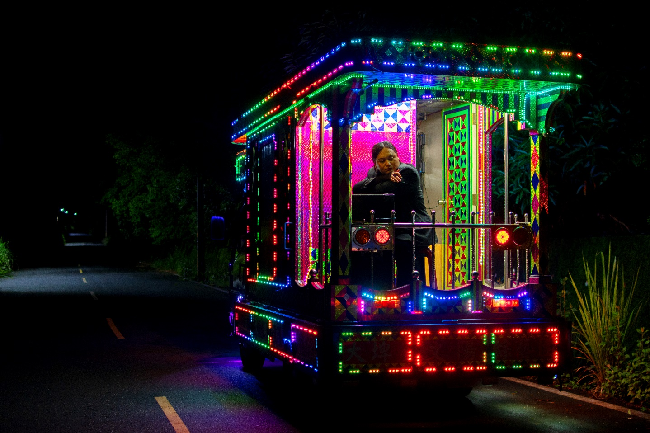Z filmu Písně uvnitř nás
Mezinárodní soutěž Opus Bonum spojuje filmy o hledání vlastního místa ve společnosti, o dopadu válek a jejich důsledcích i o vztahu člověka k místu, času a okolnímu světu. Tchajwanský film Písně uvnitř nás režiséra Elvise A-Lianga Lu sleduje dva sourozence z komunity Paiwan, kteří se neztotožňují s místní představou mužství; oba si vytvářejí ženská alter ega a nacházejí prostor pro sebevyjádření v hudbě a tanci. Citlivý snímek nahlíží do zkušenosti společenského vyloučení a objevování vlastní genderové identity v prostředí, které queer lidi raději ignoruje, než aby přijalo jejich odlišnost.
Švýcarský snímek Small Talk režiséra Matea Ybarry zavede publikum do poslední fungující školy společenského chování ve Švýcarsku, kde se ženy z různých zemí učí stolování, hostitelství a společenskému protokolu. Švédsko-finský film Vzorné dívky režisérky Ani Winiarské se odehrává v katolickém nápravném zařízení pro dospívající dívky v Lodži, kde se každodenní život řídí disciplínou, dohledem a vynucenou poslušností. Rozmanité osudy spojuje vědomí, jak obtížné je uniknout vlivu rodiny a prostředí, v němž člověk vyrůstá.
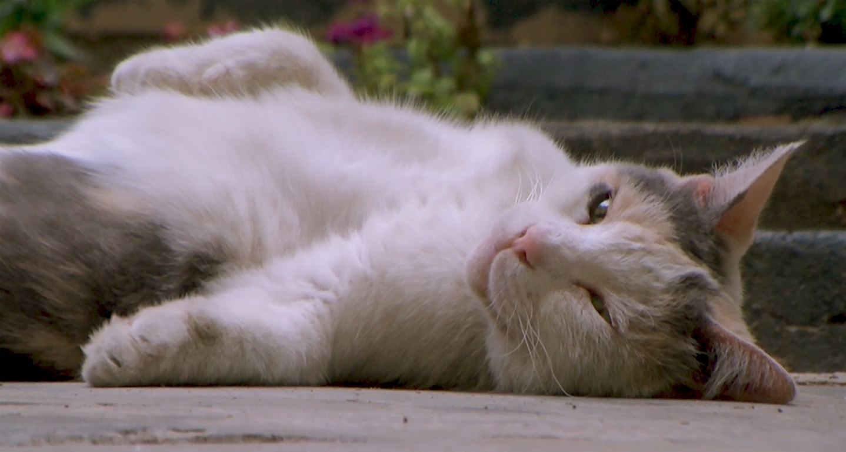Z filmu Venku/Uvnitř
Několik filmů reflektuje válečné konflikty a jejich následky. Litevsko-německo-lotyšský Baltic UXO režisérů Agnė Dovydaitytė a Alexandera Belinského sleduje vědce, rybáře a obyvatele pobřeží Baltského a Severního moře, kde po druhé světové válce zůstalo přibližně 1,6 milionu tun nevybuchlé vojenské munice. Snímek připomíná, že následky válečných rozhodnutí nekončí s válkou, ale mohou po generace proměňovat přírodu i život lidí, kteří ji obývají. Americko-afghánský Mohabat režiséra Jamese Longleyho portrétuje dvanáctiletého chlapce, který po smrti otce při útoku dronu vyrůstá v sirotčinci, kde se ukazuje, že jeho zkušenost není výjimečná – mnoho zdejších dětí přišlo v důsledku války o rodiče a další blízké. V citlivém portrétu předčasného dospívání se osobní utrpení prolíná s širšími sociálními důsledky dlouhotrvajícího konfliktu. Ukrajinsko-lotyšský Nevidím smrt režiséra Jevhena Titarenka sleduje ukrajinskou jednotku bezpilotních systémů; válka se zde odehrává mimo jiné na obrazovkách operátorů, kde se ničení mění v technický úkol a smrt v několik pixelů.
Íránský Venku/Uvnitř režiséra Maaniho Petgara zachycuje sedm let života režiséra a toulavé kočky Ceci, která se přestěhuje z ulice do jeho bytu, aniž by přestala žít ve světě dalších koček, sousedů a města. A ve francouzském snímku Protože měsíc režisér Éric Baudelaire předává kameru pěti studentům pařížského ústavu pro nevidomou mládež, kteří tak zaznamenávají každodenní život, vzpomínky i vlastní tvorbu prostřednictvím zvuku, hudby, doteku a dalších smyslů. Citlivý kolektivní portrét tak obrací pozornost od toho, co jeho protagonisté a protagonistky nevidí, ke způsobům, jimiž svět vnímají prostřednictvím sluchu, hmatu a dalších smyslů.
Všechny snímky sekce Opus Bonum naleznete ZDE.
První světla: svatá Lucie, skládka v Kinshase i erotika
Soutěžní sekce První světla představí celkem 13 výrazných debutů. V soutěži se objevují filmy, které se vracejí k osobní minulosti a prostřednictvím vlastních nebo nalezených obrazů ji znovu skládají.
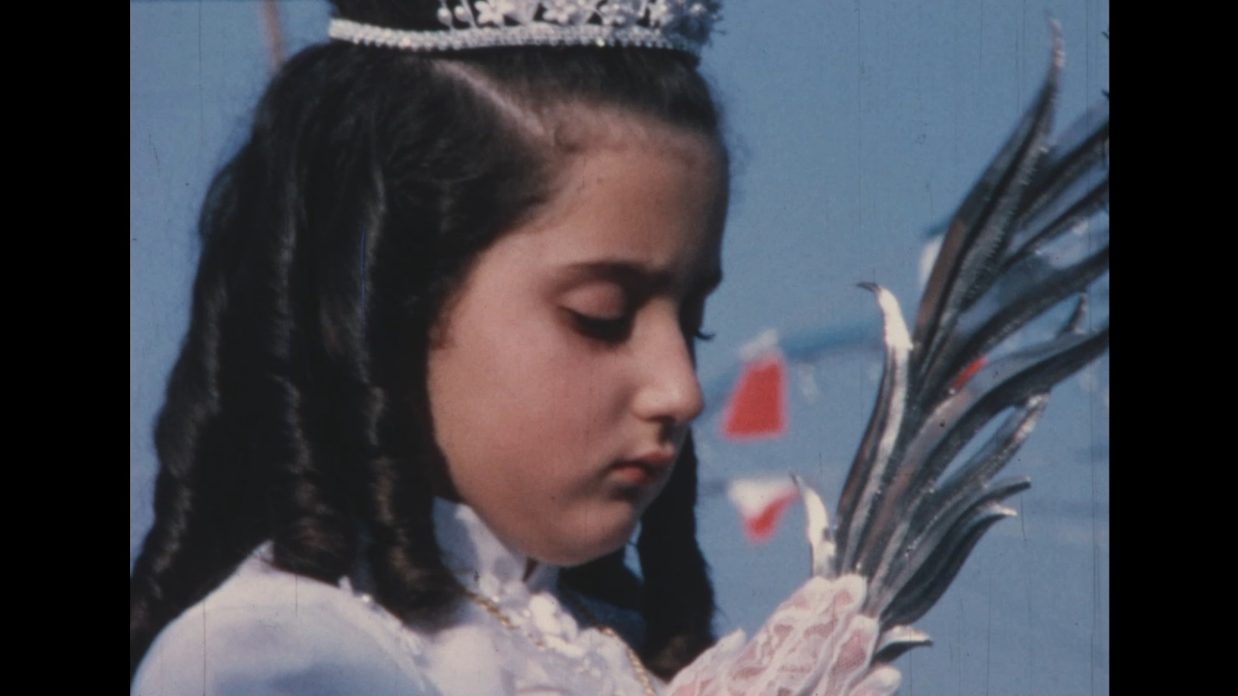Z filmu Ty, které byly Lucií
Argentinský Doufám, že se zamiluješ režiséra Ariela Feldmana je autobiografickou kronikou jeho milostných vztahů: vedle rozhovorů s bývalými partnerkami a rodiči zachycuje staré záběry z romantických dovolených i současné osamělé bloumání bytem, venčení psa nebo samotný proces střihu filmu. Francouzsko-italské Ty, které byly Lucií režisérky Clizie Centorrino se vrací do její rodné sicilské vesnice, kde se po staletí koná procesí svaté Lucie. Režisérka zpovídá ženy, které světici v průběhu let ztvárňovaly, a jejich výpovědi doplňuje amatérskými záznamy procesí; vedle proměňujícího se pohledu na světici film zachycuje také historii sicilských žen. Ukrajinsko-český snímek Vyprahlá ústa kamene režisérky Kateryny Ruzhyny pak vychází ze starých amatérských videí z jejího dětství v Záporoží. Režisérka v nich hledá stopy ruského kulturního vlivu a konfrontuje je se svou současnou zkušeností emigrantky v Praze i s rozhovory s přítelkyněmi z Ukrajiny a Ruska.
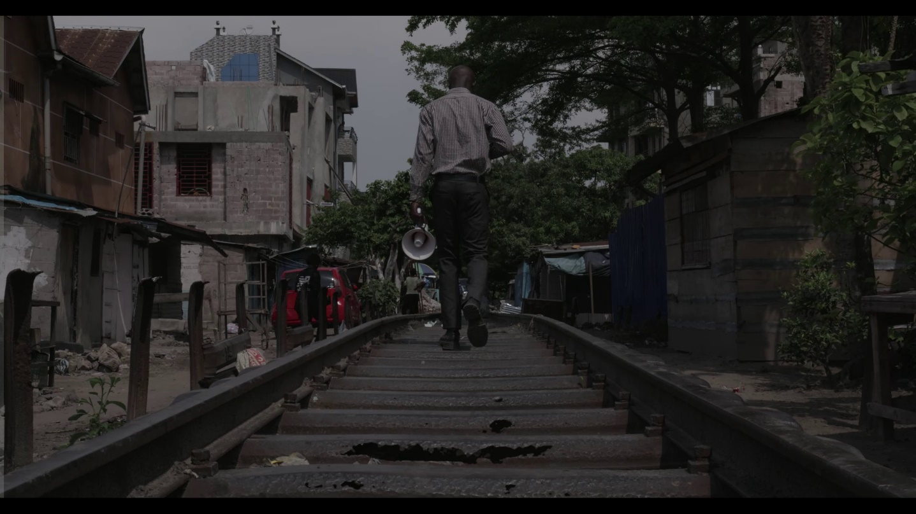Z filmu Mobembo
Další snímky sledují každodenní život v místech, kde vládne násilí nebo nedostatek. Konžský film Mobembo režiséra Eliho Maeneho začíná záběry lidí prohledávajících skládku v Kinshase a pokračuje příběhem místního malíře, kterému několik dní před výstavou dojdou barvy. Když se mu nedaří získat peníze, rozhodne se začít působit jako pouliční křesťanský kazatel. Švýcarsko-francouzský snímek Saudades Eternas režisérky Emmy Boccanfuso zavádí diváctvo do domácnosti ve čtvrti Chapéu Mangueira v Riu de Janeiru, kde jsou výstřely běžnou součástí každodennosti a kde policejní zásahy situaci ještě vyhrocují. Režisérka natáčí obyvatele ruční kamerou a sama se svými protagonisty přímo vstupuje do situací jejich každodenního života.
Výrazná je také práce s filmovým obrazem a samotným procesem natáčení. Jihokorejské Erotické květy ve snu režisérky Jihyeon Oh připomínají historickou korejskou kurtizánu Myeong Wol, která byla zároveň básnířkou. První část filmu pracuje s obrazovými montážemi a jazykovými metaforami, druhou tvoří sestřih 79 explicitních filmů převedených do negativu a prezentovaných jako němý film.
Všechny snímky sekce První světla naleznete ZDE.
Česká radost: oheň v krajině, soutěž králíků i Petr Hruška
Soutěžní sekce Česká radost představuje 29 nových českých dokumentů. Letošní výběr zkoumá otázky vztahu člověka ke krajině, proměn komunit a společenských vztahů, politických konfliktů i osobní paměti a identity.
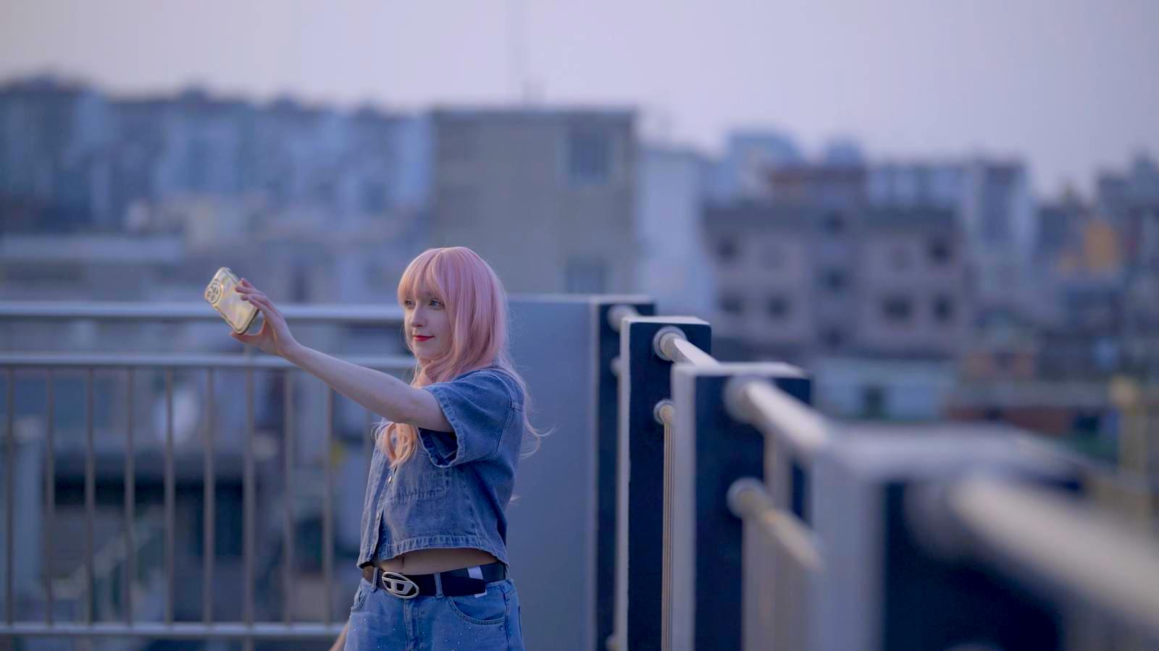Z filmu Zářit
Program nabídne například vizuálně oslnivý dokument Zářit režiséra Martina Páva, který dekonstruuje fenomén vnějškové atraktivity jako normy globálního kapitalismu. Mít perfektní vztah, tisíce lajků na Instagramu, úspěšnou kariéru a ideálně i světlejší pleť. Mladé hrdiny a hrdinky z různých sociálních vrstev, žijící v Soulu, Novém Dillí a Nairobi, spojuje tentýž cíl: všichni chtějí „zářit“. Snímek nahlíží do soukromí lidí lapených v síti společenských očekávání a tlaku na dokonalost. Za jejich obsesí vlastním vzhledem se však rýsuje hlubší krize identity a hledání odpovědi na otázku, zda v dnešním propojeném světě zůstává nějaký prostor pro to, abychom byli sami sebou.
Snímek Hasit ohněm režisérky Markéty Ekrt Válkové se věnuje řízenému ohni jako možnému nástroji regenerace krajiny a rozdílným postojům odborníků, hasičů, politiků a místních obyvatel. Představa chráněných přírodních oblastí jako nedotknutelného skanzenu stále častěji naráží na realitu klimatických změn. Obrazově podmanivý film přibližuje kontroverzní téma skrze zapálený odborný výklad ekologa Ondřeje Sedláčka i poetické toulky českou krajinou v doprovodu botanika Jiřího Sádla.
Časosběrný dokument Nesnášení Ondřeje Šálka zachycuje vyostřenou pouliční válku mezi proruskými aktivisty u petičního stánku na pražském Klárově a skupinou liberálně smýšlejících občanů a občanek, kteří se rozhodli vzít spravedlnost do vlastních rukou. Zneklidňující zpráva o podobách občanského odboje v ostře polarizované společnosti nepřejímá optiku ani jedné strany. Nezaujaté sledování akcí a protiakcí ukazuje, jak lehko může pocit ohrožení a touha po příslušnosti k určité komunitě přerůst v agresi.
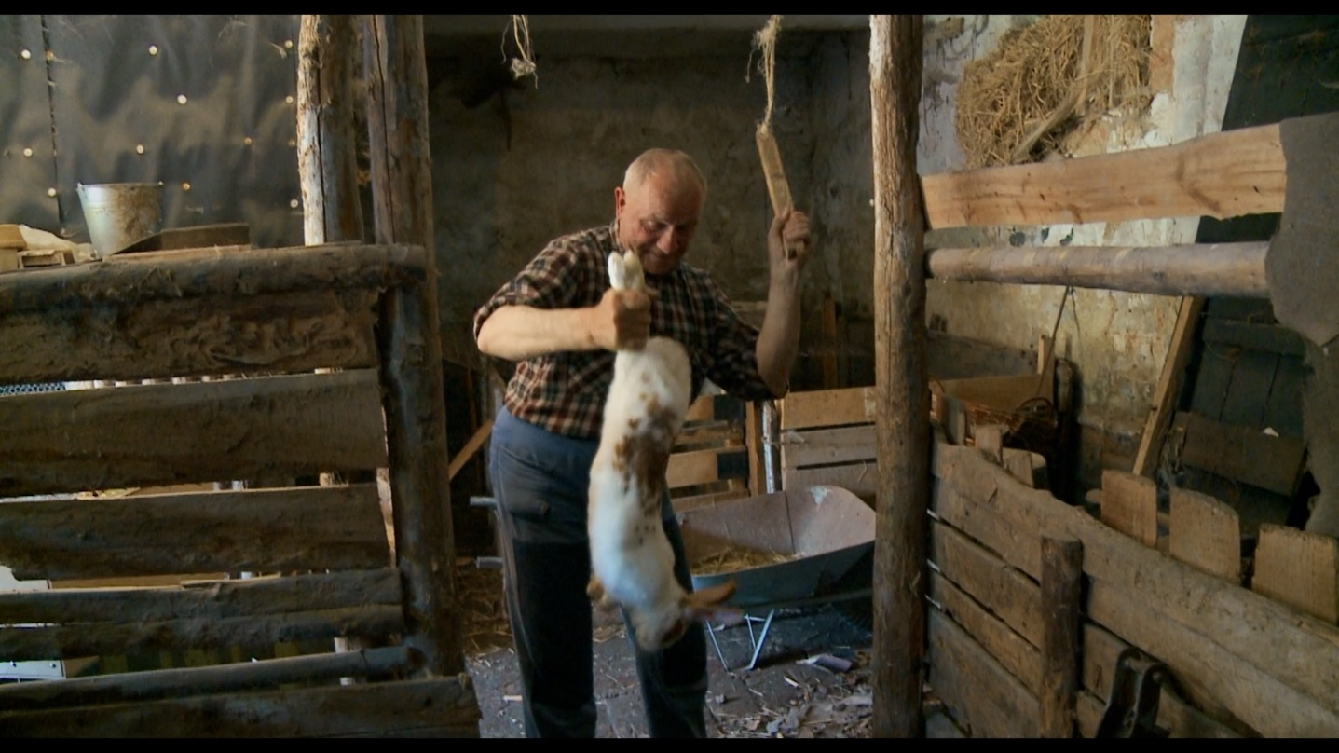Z filmu Vyhrát musí předseda
Film Drazí spoluobčané režisérky Andrey Culkové pět let sleduje unikátní politický experiment: zhruba 800 náhodně vylosovaných Evropanů a Evropanek různých generací – studentů, dělníků i seniorů – dostalo šanci rozhodovat na půdě Evropského parlamentu o budoucnosti kontinentu. Konfrontace odhodlaných občanů a občanek s opatrnými politickými elitami odhaluje mechanismy systému, který je možná sám příčinou mnohých současných krizí.
Film Za slovo ručím životem Slobodanky Radun zachycuje rok života spisovatelky Radky Denemarkové mezi Prahou a světovými metropolemi. Denemarková píše, vystupuje na veřejnosti a v úvahách se dotýká solidarity, Číny, holocaustu, demokracie i globální nespravedlnosti. Film nesleduje její minulost, ale zachycuje ji v přítomném čase, v každodenních situacích i při práci se slovem.
Vyhrát musí předseda česko-amerického spisovatele, scenáristy a dokumentaristy Jana Nováka se během více než deseti let vrací do obce Staňkovice a sleduje spolek chovatelů drobného zvířectva, jeho výstavy, soutěže i spory kolem osobních ambicí, bodování králíků a hospodaření s veřejnými penězi. Více než desetiletá kronika venkovského života je hořkosladkou sondou do lokální politiky a komunitního života a odkrývá univerzální mechanismy české mentality.
Snímek Zóny nikoho Lucie Kašové, Barbory Sliepkové a Viery Čákanyové propojují tři zamořená místa na Slovensku – východoslovenský „trojúhelník smrti“, gudrónové jámy v Predajné a bratislavskou Vrakuňu – a kombinují investigativní thriller, meditativní esej a dystopický animovaný dokument.
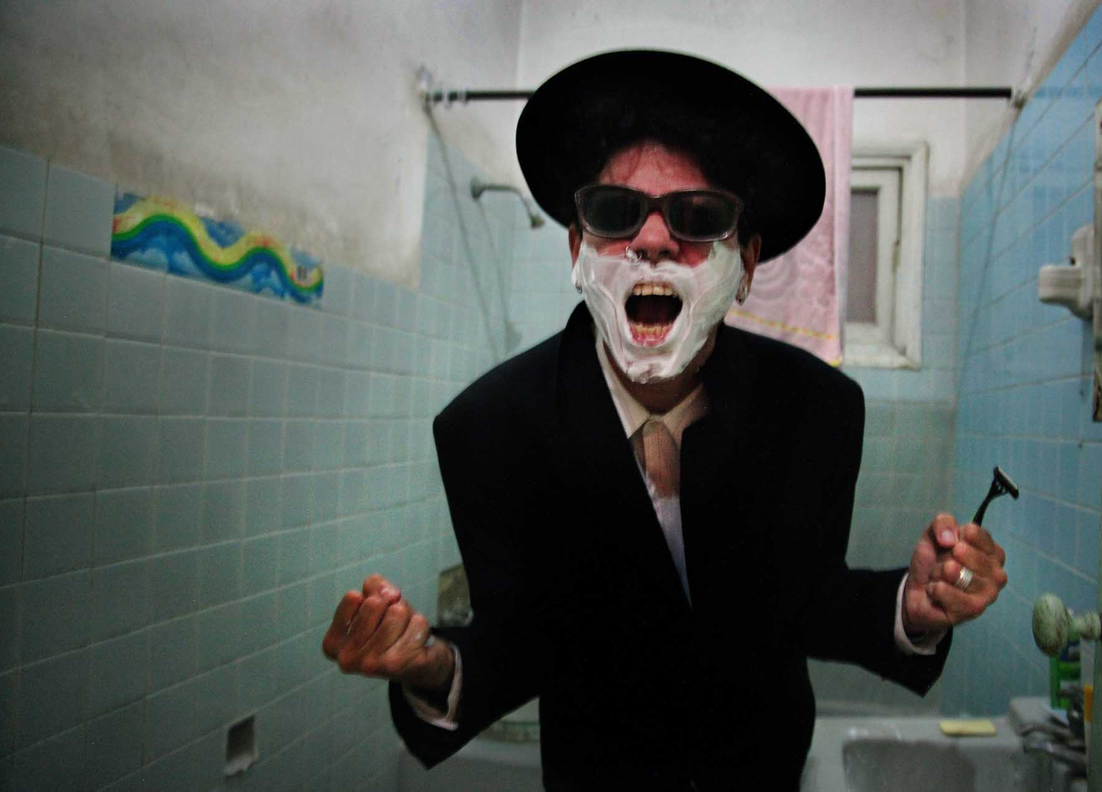Z filmu Porno para Ricardo
Film Land of Fire Nikoly Klingera zachycuje severozápad Kanady po rozsáhlých požárech a život lidí, kteří v této krajině zůstávají.
Dokument Můj táta z ostrova Rusko Georgije Mežujeva prostřednictvím domácích archivů a videohovorů zachycuje snahu mladého ruského režiséra porozumět politickým postojům svého otce, vlivného ruského politologa, který schvaloval anexi Krymu a dodnes obhajuje Putinův režim. Intimní snímek reflektuje probíhající válečný konflikt skrze pohled do propasti mezi synovskou láskou a morální odpovědností.
Porno para Ricardo režisérky Hany Jakrlové je snímkem o frontmanovi kubánské punkové kapely Porno para Ricardo Gorkim Águilovi. Kvůli odporu vůči komunistickému režimu v minulosti čelil cenzuře, šikaně i vězení. Dokument nahlíží za masku nesmiřitelného rebela, který navzdory vykořeněnosti a bezmoci hodlá ve svém zápase pokračovat až do pádu diktatury.
Jemný snímek Vteřina houby Aleše Pojara sleduje básníka a houbaře Petra Hrušku v každodenních situacích, při setkáních s rodinou a přáteli, na literárních akcích i při procházkách Ostravou.
Všechny snímky sekce Česká radost naleznete ZDE.
Fascinace: policie Stasi i slizovka Dictyostelium discoideum
Mezinárodní soutěž Fascinace i letos představí 24 filmů z 21 zemí, včetně dvou českých snímků a ukáže různorodá objevování a experimentování s audiovizuálním ztvárněním skutečnosti. „Je inspirativní i zábavné sledovat nové způsoby vyprávění, jako maluje třeba hravá chemická interpretace argentinského románu: snímek bitva pod růžovým nebem, a povzbuzující vidět prostupování uměleckých disciplín, jako předvádí například film Odít se do vzdoru – Šáhín Bágh. Tolik nápaditosti, razance, průzkumnictví a nasvětlování témat nečekanými způsoby vyjadřování můžeme opět ve Fascinacích najít,“ říká dramaturgyně sekce Andrea Slováková.
Ve Fascinacích se setkávají filmy, které pracují s osobními i veřejnými archivy, s fotografií, animací, nalezenými materiály i digitálními nástroji. Řecko-britský film Nevědění věcí Aristotelise Maragkose animuje dokumenty z Generálního státního archivu Řecka, německý Lichtenberský efekt Scotta Calonica využívá záznamy tajné policie Stasi a newyorské policejní jednotky Red Squad a Maďar Péter Lichter, v minulosti na Ji.hlavě oceněný, vizuálně manipuluje propagandistické filmy a politické tiskoviny v nápadité interpretaci Orwellova románu 1984.
Lyrická zkoumání nás staví před přírodní materiály a jejich proměny (francouzsko-jihokorejský experiment Jarní píseň Gao Wei, která vznikala devítiletým sběrem fotografií), nebo vyjevování záhybů těla (nizozemsko-francouzsko-italský snímek Ekologie těla Madelona Hooykaase, propojující detaily lidské kůže s obrazy krajiny).
Nizozemské Panoráma Chemours – Rozjímání řeky Michiela van Bakela pracuje s ručně animovanými fotografiemi řeky Merwede a areálu chemického závodu, využívaje jedovatých barevností, zatímco kanadské Elektrické tělo Mike Hoolbooma a americko-hongkongská Nekonečná kopie Kwana Q Lia tematizují technologie ve vztahu k tělu a každodennímu životu.
Všechny snímky sekce Fascinace najdete ZDE.
Českému experimentálnímu filmu se pak věnuje soutěžní sekce Fascinace: Exprmntl.cz, která nabídne 14 snímků. „Těší mě tvůrčí svoboda, odvaha, ale taky důslednost a vynalézavost, kterou v českých experimentech nacházím. Česká scéna je silná,“ říká Slováková.
Výběr představuje současnou českou experimentální tvorbu a vedle zavedených autorů a autorek přináší také tradičně práce nové generace. Mezi výrazné tituly patří například experimentální film Na vrcholcích všech bukových hor Kláry Trskové a Anežky Horové, který se vrací na místo „Bukové hory“ na Broumovsku. Zde byli na konci druhé světové války zavražděni staří lidé, ženy, děti, a to pouze na základě toho, že patřili k německy mluvícímu obyvatelstvu.
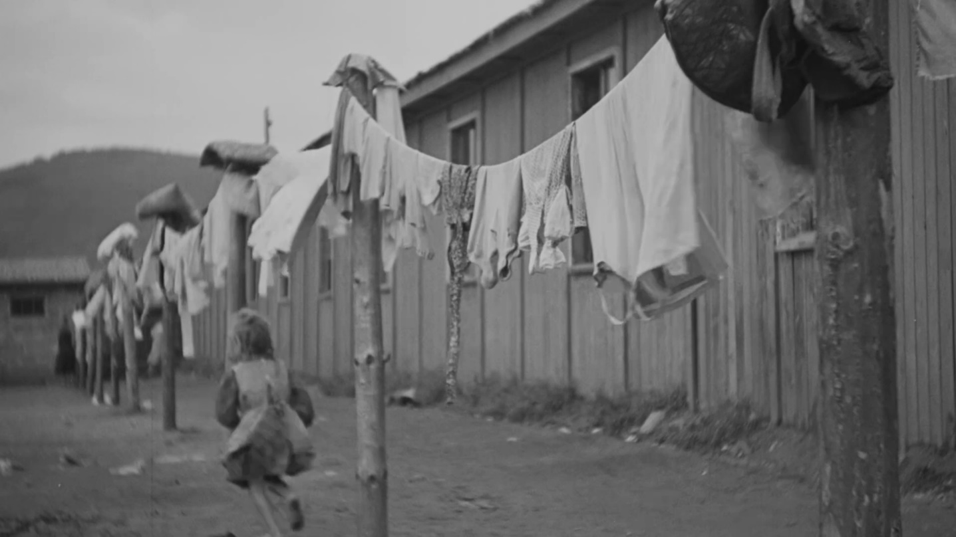Z filmu Na vrcholcích všech bukových hor
Česko-britský Grex Jitky Čejkové a Hannah Watson Emmrich propojuje vizuální citlivost s přesností chemických a biologických poznatků: mikroskopické záznamy slizovky Dictyostelium discoideum z laboratoře komponuje s hudbou a klavírním vystoupením.
Film The Liminal Hum Šimona Herrmanna je esejí o použití drone music v audiovizuální tvorbě. První krajinou, kterou člověk poznává, je krajina zvuku. Hluboké frekvence tlukotu srdce a matčina těla vytvářejí svět, který je hlučný, a přesto bezpečný. Ji.hlavské publikum se může těšit také na nové snímky Franze Milce, Vladimíra Turnera nebo Zbyňka Baladrána.
Všechny sekce Fascinace: Exprmntl.cz najdete ZDE.
Svědectví: hudba pro keporkaka i AI muži na míru
Soutěžní sekce Svědectví představuje filmy, které zkoumají autentickou lidskou zkušenost a prostřednictvím příběhů otevírají hlubší pohled na sociální, kulturní či historické souvislosti. Sekce nabídne 15 filmů a letošní výběr se věnuje vztahu člověka k přírodě, ale také otázkám moci a vlivu nebo novým technologiím a jejich roli v mezilidských vztazích.
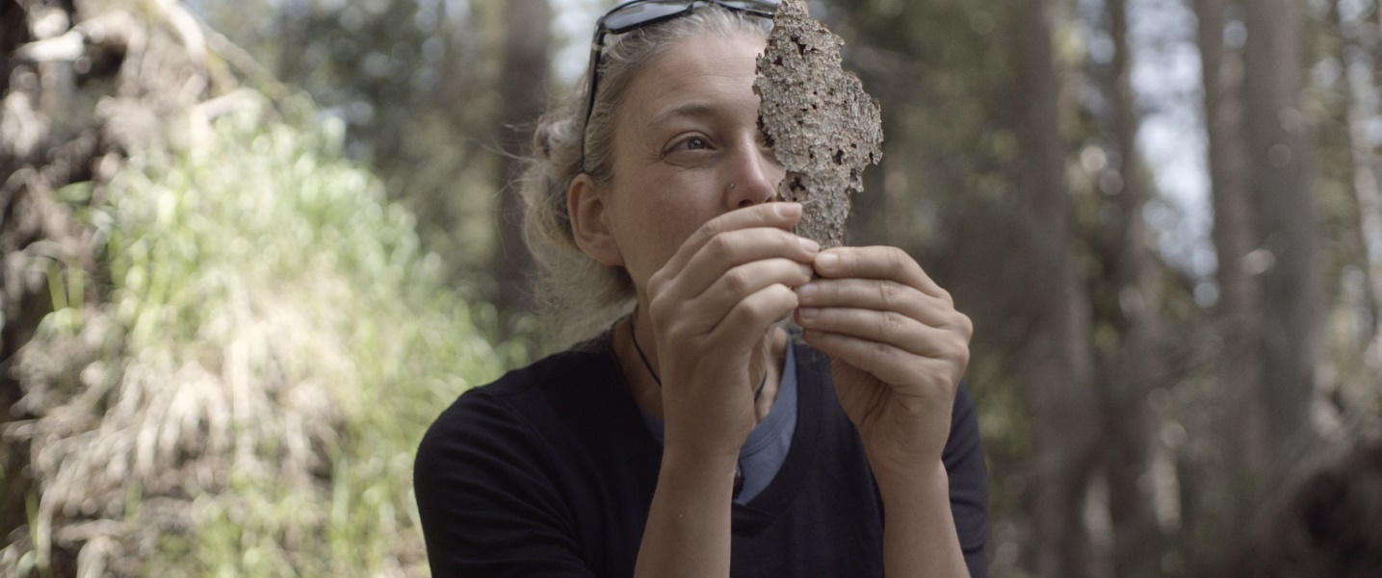Z filmu Kód lesa
Italský Kód lesa Alessandra Bernarda a Paola Ceretta zachycuje vizionářský experiment v Dolomitech, během kterého se vědec Alessandro Chiolerio a ekoložka Monica Gagliano pokouší zachytit signály lesa rozvráceného bouří a rozluštit jazyk rostlin. Francouzský snímek Velryba a hudebník Valentina Paoliho pak sleduje skladatele Roneho, který se na Réunionu pokouší pomocí hudby navázat kontakt s keporkakem, zatímco v australsko-francouzsko-čínské Replice Chouwa Liang tři ženy navazují vztahy s AI partnery. Snímek ukazuje, že v Číně si stále více mladých žen volí partnery vytvořené na míru pomocí programů umělé inteligence – ať už při hledání cesty mezi rodinnými a společenskými očekáváními, nebo jako možnost obrátit se k něčemu, co působí bezpečněji než vztahy v reálném světě.
Za vidění bude stát také španělsko-norský snímek Atlas zmizení Manuela Correy. Film sleduje tři rodiny pátrají po ostatcích svých blízkých, kteří zmizeli během frankistického režimu. Jejich hledání naráží na přetrvávající byrokratické, právní a společenské překážky. Film pomocí archivů, digitálních map a forenzních rekonstrukcí sleduje přesuny těl do komplexu Valle de Cuelgamuros, kam byly během diktatury tajně převezeny ostatky tisíců lidí z různých masových hrobů.
Německý snímek Labe Tima Grosspietscha sleduje řeku od mytického pramene v Krkonoších až po bouřlivé ústí do Severního moře a sleduje Labe jako prostor paměti. Je poetickou esejí o vodě a čase.
Všechny snímky ze sekce Svědectví naleznete ZDE.
Krátká radost ke zhlédnutí zdarma už teď!
Ji.hlava sice začíná až za dva týdny, první dokumenty lze však zhlédnout už teď. Program online soutěžní sekce Krátká radost přinese 22 krátkometrážních dokumentů z celého světa, které budou zdarma od 8. října na platformě dafilms.cz, kde lze do 21. října hlasovat o nejlepší snímek.
„I do krátkého filmu se vejde komplexita. Lidského příběhu, tragédie křehkého území, složitých historických dějů anebo současného politického dění. Mnohé z vybraných filmů v promyšlené synekdochické zkratce vystihují perspektivy i argumenty, příběh i charaktery v něm. A dokážou tak činit s výraznou poetikou, přesnou observací, odvážnou investigací či v obrazech působících taktilní prožitek,“ říká dramaturgyně Ji.hlavy Andrea Slováková.
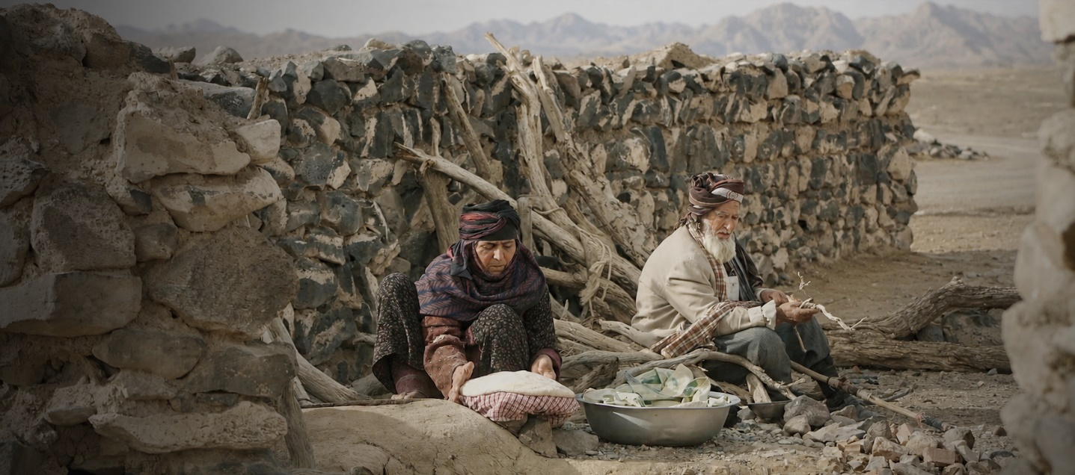Z filmu Dotuk
Vítězný film bude vyhlášen na slavnostním zahájení dokumentární Ji.hlavy - v pátek 23. října, odkud si odnese Cenu diváků DAFilms. Snímky sekce letos spojují osobní perspektivu, vizuální experiment a citlivost k aktuálním tématům, od kulturní paměti přes sociální a ekologické otázky až po reflexi lidské identity.
„Krátká radost dává diváctvu jedinečnou možnost vidět jednu ze soutěžních sekcí Ji.hlavy ještě před začátkem festivalu, a to zcela zdarma. Krátké filmy jsou pro DAFilms dlouhodobě důležitou součástí programu. Právě v nich často objevujeme nové výrazné talenty a autory a autorky současného dokumentu, kteří hledají nečekané formy a způsoby vyprávění. Těší nás proto, že můžeme tyto filmy představit publiku ještě před jejich uvedením přímo v Jihlavě,“ říká kurátorka DAFilms Magda Španihelová.
Ke zhlédnutí je například íránský film Dotuk režiséra Hadiho Sabeta zachycuje život v odlehlé vesnici Tádž Mir v provincii Jižní Chorásán, kterou až sto dvacet dní v roce sužují silné písečné bouře. Obyvatelé vesnice se živí ruční výrobou panenek dotuk, tradičních rituálních předmětů, které se stávají zdrojem obživy. Film sleduje jejich každodenní život v prostředí, kde se kulturní tradice proměňuje v komoditu a zároveň zůstává jedním z mála prostředků, jak si zajistit živobytí.
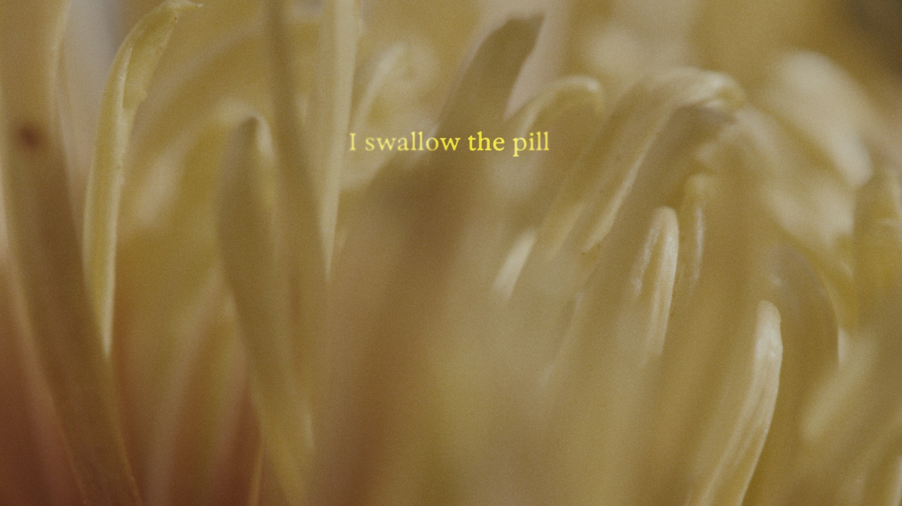Z filmu Vevnitř
Slovensko-chorvatský dokument Vevnitř Doroty Vlnové staví na kontrastu mezi tím, co je po interrupci viditelné navenek, a tím, co zůstává skryté uvnitř. Archivní záběry žen a matek a motivy květin se střídají s anonymními výpověďmi žen, které mluví o svém vztahu k mateřství a zkušenosti s interrupcí.
Rakousko-německo-marocká dokumentární miniatura žít Erica M. Weglehnera se odehrává na kuřecích jatkách, kde mezi zbytky zvířecích těl a nálety hmyzu přežívá kočka s koťaty. Naturalistickým stylem sleduje jejich pohyb v prostředí poznamenaném lidskou činností a zachycuje jejich touhu hrát si, objevovat a žít.
Všechny filmy Krátké radosti lze zhlédnout ZDE.
Souhvězdí: road movie i vzpora kurýrů
Nesoutěžní sekce Souhvězdí přiváží do Jihlavy to nejzajímavější z mezinárodních festivalů a nabídne 33 filmů. Sekce skládá mnohovrstevnatý obraz současného dokumentu – představí filmy, které sledují vliv rodiny, práce, komunity nebo krajiny na člověka, věnují se také podobám solidarity a odporu nebo opět vztahu člověka k přírodě.
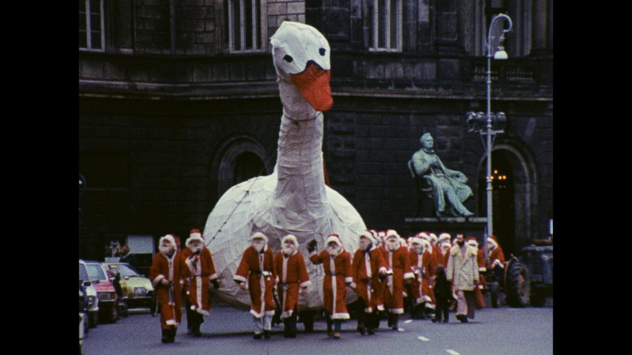Z filmu Christiania
Dánský film Christiania Karla Friise Forchhammera se vrací k jednomu z nejikoničtějších sociálních experimentů v Dánsku z roku 1971, kdy se stovky mladých lidí nastěhovaly do opuštěné vojenské základny v Kodani a vytvořily zde paralelní společnost s vlastními pravidly. Nyní se tam stěhuje režisér a pokouší se pochopit příběh svých rodičů, kteří zde žili do jeho narození.
Ve švýcarsko-francouzských Zatáčkách Céline Carridroit a Aline Suter pracuje Johanna v továrně na luxusní hodinky a rozhodne se místo prodeje opravit svůj starý Volkswagen Brouk a přihlásit se s ním do závodu v Belgii. Johanna pracuje jako dělnice v továrně na luxusní hodinky v Ženevě. Její manželka právě odjela na delší návštěvu svých příbuzných do Mexika, léto je v plném proudu a Johanna pořádně neví, jak jej prožít. Inscenovaný dokument ze života transgender ženy nás bere na strhující jízdu za splněním osobních tužeb navzdory traumatům a strachu.
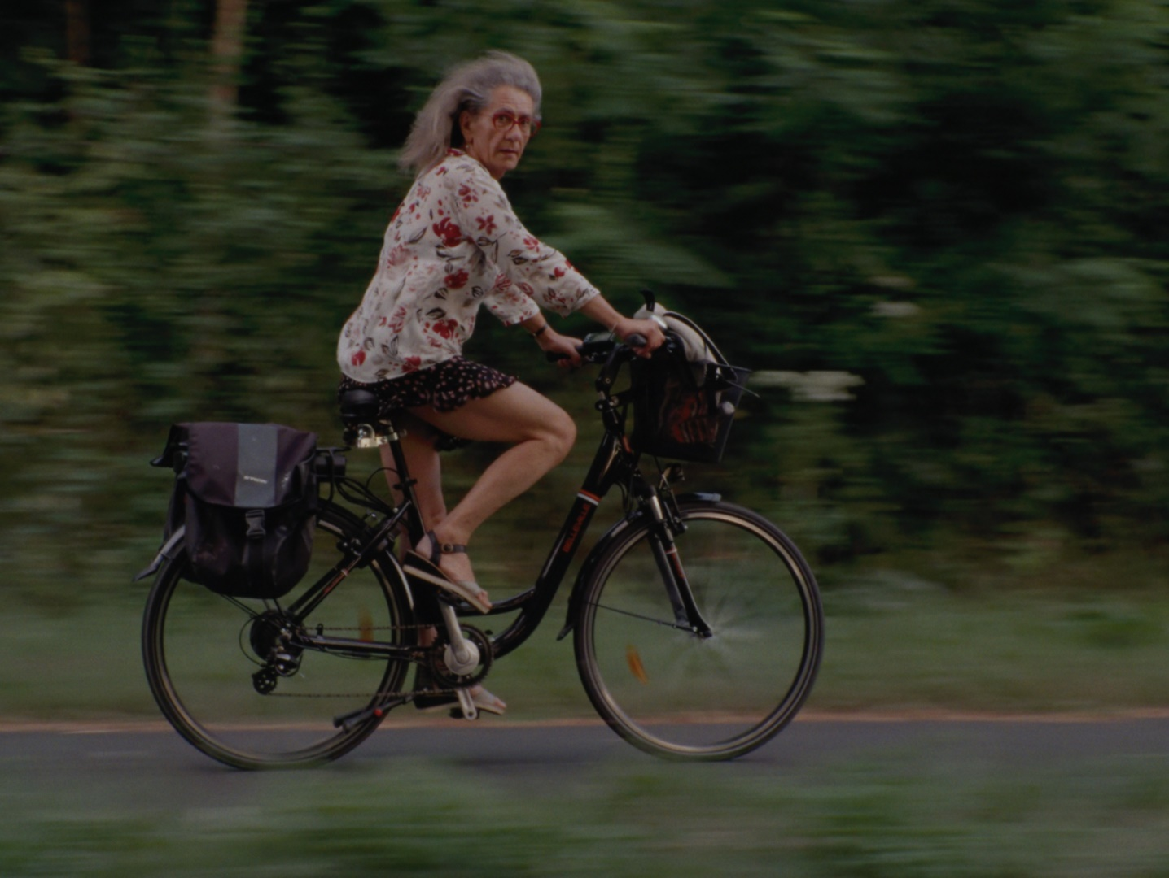Z filmu Tajné srdce
Tajné srdce francouzského režiséra Toma Fontenilla je pak velmi osobním dokumentárním portrétem režisérova stárnoucího otce, který se po smrti manželky rozhodl, že už nebude před rodinou ani vnějším světem skrývat své tajemství. Podstupuje tranzici tělesnou i společenskou, kterou nejlépe vyjadřuje obraz Lilouiny jízdy na dámském kole, s vlajícími vlasy i sukní a zářícími náušnicemi. Takový radikální krok nutí k reflexi vzájemných vztahů i vidění sebe sama ve světě.
Za vidění bude stát také francouzsko-německo-švýcarský časosběrný portrét Gabin Maxence Voiseuxe sleduje nejmladšího člena rodiny Jourdelových od jeho osmi do osmnácti let. Gabin má jednou převzít otcovu řeznickou živnost, jeho vlastní představy o budoucnosti ale směřují jinam: chce trénovat soutěžní krávu, stát se chovatelem psů a zachránit farmu své matky před finančním krachem. Film zachycuje jeho dospívání mezi rodinnou loajalitou a touhou osamostatnit se.
Z filmu Město odborů
Americký film Město odborů dvojnásobné držitelky Oscara Barbary Kopple sleduje newyorské kurýry, řidiče a skladníky během stávek a zachycuje jejich střet s vedením společností Amazon a UPS.
Palestinský režisér Kamal Aljafari se ve filmu Jít domů po třech letech vrací do domu svých rodičů a sleduje v televizi zprávy z rozbombardované Gazy. Zpravodajské záběry zničených domů, ohořelých aut a lidí shánějících pitnou vodu proměňuje v home video zbavené původního informačního charakteru. Film mimo jiné ukazuje, že ani výrazná medializace násilí nedokáže zabránit jeho pokračování.
Snímek Někteří z vás šukali Evu rakouské režisérky Lilith Grasmug se vrací k záhadnému incidentu, kdy v roce 2002 na střední škole v Severní Karolíně hromadně omdlela skupina roztleskávaček. Snímek se tento záhadný incident nesnaží rekonstruovat. Pomocí found footage videí z internetu rozebírá mýty a rituály amerických středních škol. Šepot dospívajících hlasů, tísnivé ambientní zvuky a záměrně deformované obrazy dívčích těl v předepsaných pózách odkrývají vrstvy latentního, genderově podmíněného násilí. Téma násilí na ženách otevírá také snímek Druhá kůže ruské režisérky Mariii Lapidus. Tři filmařky se rozhodly převézt záznamy anonymních výpovědí znásilněných žen do textu a následně do scén, ve kterých přehrávají fatální čin z perspektivy oběti. S absentujícím násilníkem a v stupňující se imerzi se inscenovaný prožitek začíná až děsivě blížit tomu skutečnému.
Všechny filmy sekce Souhvězdí naleznete ZDE.
Filmy, které změnily svět. Doopravdy
Výroční sekce Filmy, které změnily svět představí snímky, jejichž dopad přesáhl filmové sály. Sekce nabídne třináct snímků, které dokázaly ovlivnit veřejnou debatu a proměnit ji v akci, změnit legislativu nebo zásadně proměnit celospolečenský úhel pohledu.
„Mohou filmy změnit svět? Rozhodli jsme se vzít tuto otázku vážně a napříč posledním stoletím hledat snímky, kterým se to skutečně podařilo. Jsou mezi nimi filmy, které pomohly dostat nespravedlivě odsouzené z vězení, vedly ke změně pravidel, přispěly k financování zanedbávaných regionů nebo ke změně zákonů. Nejsou to filmy ideologické, ale filmy stojící na straně obyčejných lidí – jednotlivců, komunit i celé společnosti,“ říká o sekci ředitel festivalu Marek Hovorka.
Všechny filmy ze sekce, která nabídne například filmy Fredericka Wisemana, Errola Morrise nebo Rithyho Panha naleznete ZDE.
Průhledná bytost Trinh T. Minh-ha
Ji.hlava letos nabídne také retrospektivu Trinh T. Minh-ha, jedné z nejvýraznějších osobností esejistického dokumentárního filmu. Tato vietnamsko-americká filmařka, spisovatelka, skladatelka a teoretička ve své tvorbě zpochybňuje tradiční způsoby zobrazování druhých kultur, žen, menšin i samotné dokumentární reality. Chybět mezi nimi nebude režisérčin debut Znovusložení: Od světla ohně k plátnu (1982), který patří k zásadním dílům postkoloniální a feministické kinematografie. Film natočený v Senegalu záměrně odmítá tradiční způsob antropologického dokumentu, v němž západní tvůrci vystupují jako autority a druhou kulturu vysvětlují publiku. Místo toho nechává obrazy, zvuky a fragmenty každodenního života otevřené různým interpretacím. Významným filmem retrospektivy bude také Příjmení Viet, jméno Nam (1989), v němž Trinh Minh-ha prostřednictvím výpovědí vietnamských žen zkoumá, kdo jejich příběhy vypráví a co se s nimi děje, když jsou přeneseny do filmového obrazu. I zde záměrně narušuje představu dokumentu jako objektivního záznamu skutečnosti.
Všechny filmy sekce Průhledná bytost: Trinh T. Minh-ha najdete ZDE.

David Wengrow a Lea Ypi na Inspiračním fóru!
Lea Ypi, jedna z nejvýraznějších současných politických filozofek a spisovatelek, přijede 24. října na Inspirační fórum MFDF Ji.hlava. Její vystoupení je součástí nové řady Big Talks, v níž festival představí „velké osobnosti ve velkém sále“ – a poprvé je otevře i návštěvnictvu bez festivalové akreditace. Vstupenky na vystoupení Ley Ypi, stejně jako na další programy řady Big Talks, jsou už nyní v předprodeji. Vedle Ypi se zde představí také archeolog David Wengrow, klimatický komik Matt Winning a političtí teoretici Camila Vergara a Samuel Bagg.
Nová řada Big Talks přináší čtyři mimořádná vystoupení do velkého sálu a zároveň je otevírá široké veřejnosti.
24. října – Lea Ypi: K čemu je dnes Evropa?
25. října – Matt Winning: Co zmůže humor v krizi?
30. října – Camila Vergara a Samuel Bagg: Jak omezit moc oligarchů?
31. října – David Wengrow: Úsvit změny
K návštěvě není potřeba festivalová akreditace – na jednotlivé programy je možné zakoupit samostatnou vstupenku. Podrobné informace a vstupenky ZDE.
Matt Winning: Co zmůže humor v krizi?
Matt Winning je klimatický výzkumník a komik, který se dlouhodobě věnuje klimatické politice a zároveň o klimatické krizi mluví prostřednictvím stand-upu. Ve svém představení Solastalgia, které vyprodává londýnské Soho Theatre, propojuje téma klimatické změny s otcovstvím, obavami o budoucnost a příběhem fosilního průmyslu a finanční moci. V Jihlavě bude mluvit o tom, co může humor dělat s tématem, které je často spojeno se strachem, bezmocí a množstvím dat.
Camila Vergara a Samuel Bagg: Jak omezit moc oligarchů?
Politická a právní teoretička Camila Vergara a politický filozof Samuel Bagg se zabývají koncentrací politické a ekonomické moci a fungováním demokratických institucí. V Jihlavě se zaměří na otázku, jak může demokracie reagovat na situaci, kdy se politická a ekonomická moc soustřeďuje v rukou stále menšího počtu lidí. Vergara se ve své práci věnuje mimo jiné oligarchizaci a možnostem demokratické kontroly moci, Bagg otázkám demokracie, politické reprezentace a institucionálního uspořádání.
David Wengrow: Úsvit změny
David Wengrow je archeolog a spoluautor knihy Úsvit všeho, kterou napsal s antropologem Davidem Graeberem. Kniha zpochybňuje představu, že vývoj lidských společností vedl přímou cestou k dnešním formám státu, vlastnictví a společenského uspořádání. Wengrow v Jihlavě otevře otázku, co nám dějiny říkají o možnosti měnit společnost – a zda je svět, ve kterém dnes žijeme, skutečně jedinou možnou podobou společnosti.
30. Mezinárodní festival dokumentárních filmů Ji.hlava se uskuteční od 23. října do 1. listopadu 2026. Více informací na ji-hlava.cz a inspiracniforum.cz. Sledujte nás i na Facebooku a Instagramu.
Seznam hostek a hostů (a další press materiály) naleznete ZDE.

PARTNERSTVÍ A SPONZORSTVÍ
S hlavní podporou
Ministerstvo kultury ČR
Státní fond audiovize
Statutární město Jihlava
Kraj Vysočina
Kreativní Evropa MEDIA

Generální partnerství
Pale Fire Capital

Generální mediální partnerství
Česká televize

Hlavní mediální partnerství
Český rozhlas

Exkluzivní mediální partnerství
Respekt

Za podpory
Mezinárodní visegrádský fond
Tchajpejská hospodářská a kulturní kancelář v ČR (TECO)
Velvyslanectví Nizozemského království
British Council
Velvyslanectví Španělska
Italský kulturní institut
Kancelář Evropského parlamentu v ČR
Polský institut
Francouzský institut
Rakouské kulturní fórum
German Films
Velvyslanectví Slovinské republiky
Zastoupení vlámské vlády v ČR
Portugalské centrum Praha
Česká centra
Lisztův institut – Maďarské kulturní centrum Praha
Unifrance
British Chamber of Commerce
Strohmy
Nadace PPF
GEMO a.s.
ČEZ
Sentinel Foundation, nadační fond
Státní fond kultury
Nadace život umělce
Vysočina film office
Jan Barta

Serge Borenstein
Jan Školník

Partnerství Industry programu
Státní fond audiovize
Mezinárodní visegrádský fond
Ministerstvo kultury ČR
Asociace producentů v audiovizi
Statutární město Jihlava
Kancelář Kreativní Evropa ČR - MEDIA
České filmové centrum
Film Centre of Montenegro
Polish Film Institute

Partnerství ocenění Ji.hlava New Visions
UPP
Soundsquare
AmDocs Film Festival
Cannes Docs - Marché du Film
Documentary Association of Europe
Docs by the Sea
EURODOC
Jacob Burns Film Center Award
Lightdox
Meditalents Residency
RAFF Residency
Sheffield DocFest
#Docs Connect Taskovski Film Training

Partnerský projekt
DAFilms.cz

Partnerství Inspiračního fóra
ERSTE Foundation
Nadace Rosy Luxemburgové
Kancelář Evropského parlamentu v ČR
Zastoupení Evropské komise v ČR
Friedrich-Ebert-Stiftung, zastoupení v České republice
Nadace České spořitelny
British Council
Eduzměna
Strategie AV21: Výzkumný program Identity ve světě válek a krizí
Archa+
Culture for Future
INFINIT SEN

Partnerství IF Lab
Spolufinancováno Evropskou unií
Státní fond kultury
Ministerstvo kultury ČR

Partnerství IF News
Novinářský inkubátor

Partnerství Konference o etice v dokumentárním filmu
Státní fond audiovize
Mezinárodní visegrádský fond
Kancelář Kreativní Evropa MEDIA
FAMU

Mediální partnerství Konference o etice v dokumentárním filmu
Deník N
ArtMap
Magazín UNI
DOK.REVUE

Fotografické partnerství
Nikon

Regionální partnerství
Brána Jihlavy
EG.D
Citypark
#DoJihlavy
Enviropol
Hotel Savorsky
Korea Hydro & Nuclear Power Co.
Květinová farma
Nominal
Mitech
Saunabar Jihlava
Zoologická zahrada Jihlava

Partnerství udržitelnosti
Artic Bakery
Profil Nábytek
Plastia
we are ferdinand
Partnerství Soutěže o nejlepší dokumentární knihu
Kosmas

Oficiální pivo festivalu
Pivovar MadCat

Oficiální doprava
Auto Dobrovolný
Leapmotor

Oficiální dodavatelské firmy
AV Media
AZ Translations
Biofilms
BOKS
Bolt
ECO krabičky
Eventival
Johannes Cyder VIZ On Lemon
Father´s Coffee Roastery
Flexipal
Formaggeria Jihlava
Frederic Kafka Distillery
GLOBIT CZ, s. r. o. + Chytré terminály
Husták
Kinoservis
Little Urban Distillery
Lucy Sweets
Make
Merch4U
Savencia Fromage and Dairy Czech Republic, a. s.
On Lemon /Johannes Cyder
Víno Hruška
OnSinch
Lancraft
Repas Point
T-LED
AZ Wood
Chateau Herálec
Panský dvůr Telč
PERNOD RICARD
Oatly
Strips Chips
Partnerství Ji.hlava dětem a Vibes
Brána Jihlavy
Nadace BLÍŽKSOBĚ
#DoJihlavy
DAFilms Junior
Dětský lesní klub Hájenka
Bistro na tři tečky
HUSTÁK CZ
Robinson
Nakladatelství Meander
Těhotenské a kojící polštáře Matýsek
Fairtrade
Zmrzlinárna Snová
Toč světem
8SMIČKA

Partnerství Vibes
Jipocar
Střední umělecko-průmyslová škola Jihlava-Helenín

Dále spolupracujeme
Aerofilms
Bombus Natural Energy
DIOD - Divadlo otevřených dveří
DKO - Dům kultury a odborů Jihlava
Dopravní podnik města Jihlavy
Horácké divadlo Jihlava
Kino Dukla
Kino Máj Třešť
Lucy Sweets
Masarykova univerzita
Městská knihovna Jihlava
Národní filmový archiv
Newton Media
Opero
Psychologická poradna Mojra
Prádelna a čistírna Jihlava

Mediální partnerství
Alarm
Heroine
Radio 1
Refresher
Seznam Zprávy
Voxpot

Regionální mediální partnerství
Hitrádio Vysočina
Jihlavská Drbna
Jihlavské listy

Mediální spolupráce
A2
Art2Friends
ArtMap
Bold News
ČSFD
Deník N
dok.revue
Full Moon
HIS Voice
Host
Kultino
Nový prostor
Kulturní magazín Uni
7.G

Zahraniční mediální partnerství
Variety
Cineuropa
Modern Times Review
Business Doc Europe
Kapitál
Kinema.sk
Kino Ikon

